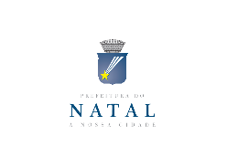 | SELEÇÃO PÚBLICA Nº 001/2018 – APOIO E PREMIAÇÃO DOS INTEGRANTES QUE IRÃO COMPOR O REINADO DE MOMO DO CARNAVAL MULTICULTURAL DE NATAL 2018. | ANEXO III

DECLARAÇÃO DE COMPATIBILIDADE

Eu, ____________________________________________________________
RG nº_______________________ e CPF nº ___________________________, DECLARO, sob as penas da Lei, que não sou funcionário público do Município de Natal e não possuo cônjuges e parentes até 2º grau na Fundação Cultural Capitania das Artes - FUNCARTE; não sou integrante do Conselho Municipal de Cultura e não possuo qualquer impedimento legal, e estou apto a concorrer ao processo da Seleção Pública para Reinado de Momo para compor programação do Carnaval Multicultural de Natal 2018.

Natal,___ de ____________ de 2018.

__________________________________________________
Proponente

